**IX-ГЛАВА. Валеологические ориентиры направленные для предотвращения вредных привычек.**

**9.3.-§. Валеологические подходы к профилактике курения табачных изделий.**

1. Влияние курения на здоровье человека.

2. Методы предотвращение курения.

**Основные понятие и выражение:** высокотоксичное вещество, стимуляция никотина, электронные сигареты

По данным ВОЗ, от заболеваний, связанных с курением, в мире ежегодно умирают 5 миллионов человек. Если рост потребления табачных изделий будет продолжаться такими темпами, то уже к 2030 году курение станет одной из главных причин смертей во всем мире.

Учитывая тяжелые последствия, которые вызывает пристрастие к табаку, многие страны на законодательном уровне разработали и приняли программы об охране здоровья граждан, предусматривающие ограничение курения в общественных местах. Это относится не только к обычным сигаретам, но и к электронным, а также к системам нагревания табака: IQOS (айкос) и GLO (гло).

Последствия курения сигарет

При сгорании табака образуется более 4 тысяч опасных химических соединений, которые и становятся виновниками патологических процессов, запускаемых в организме.

Вместе с табачным дымом в организм попадают:

* Смолы – мельчайшая взвесь твердых частиц оседает в тканях легких. Большинство относятся к канцерогенам.
* Мышьяк – провоцирует развитие раковых опухолей и заболевания сердца и сосудов.
* Бензол – химическое соединение с выраженным токсическим действием. Вызывает лейкозы и другие формы онкологии.
* Полоний – обладает радиоактивным действием.
* Формальдегид – провоцирует заболевания дыхательных путей и легких.

Множество других высокотоксичных веществ табачного дыма через кровеносную систему разносятся по организму и наносят серьезный вред внутренним органам.

Алкалоидом, входящим в состав табака и вызывающим у человека физическую и психическую зависимость, является никотин.

Негативные последствия утяжеляются день ото дня, а вред курения отражается на всех органах и тканях курящего человека.

Периферическая и центральная нервная система

* Расстройство функций высшей нервной деятельности, проявляющееся в снижении памяти, работоспособности, головокружении, эпилептических припадках.
* При воспалении корешков спинномозговых нервов: радикулиты, невриты, парестезии (покалывание, онемение).
* Поражение вкусового анализатора приводит к потере вкусового восприятия пищи.
* Нарушение зрения.
* Снижение слуха.
* Повышенный риск инсультов из-за тромбозов или разрывов артерий, кровоснабжающих мозг.

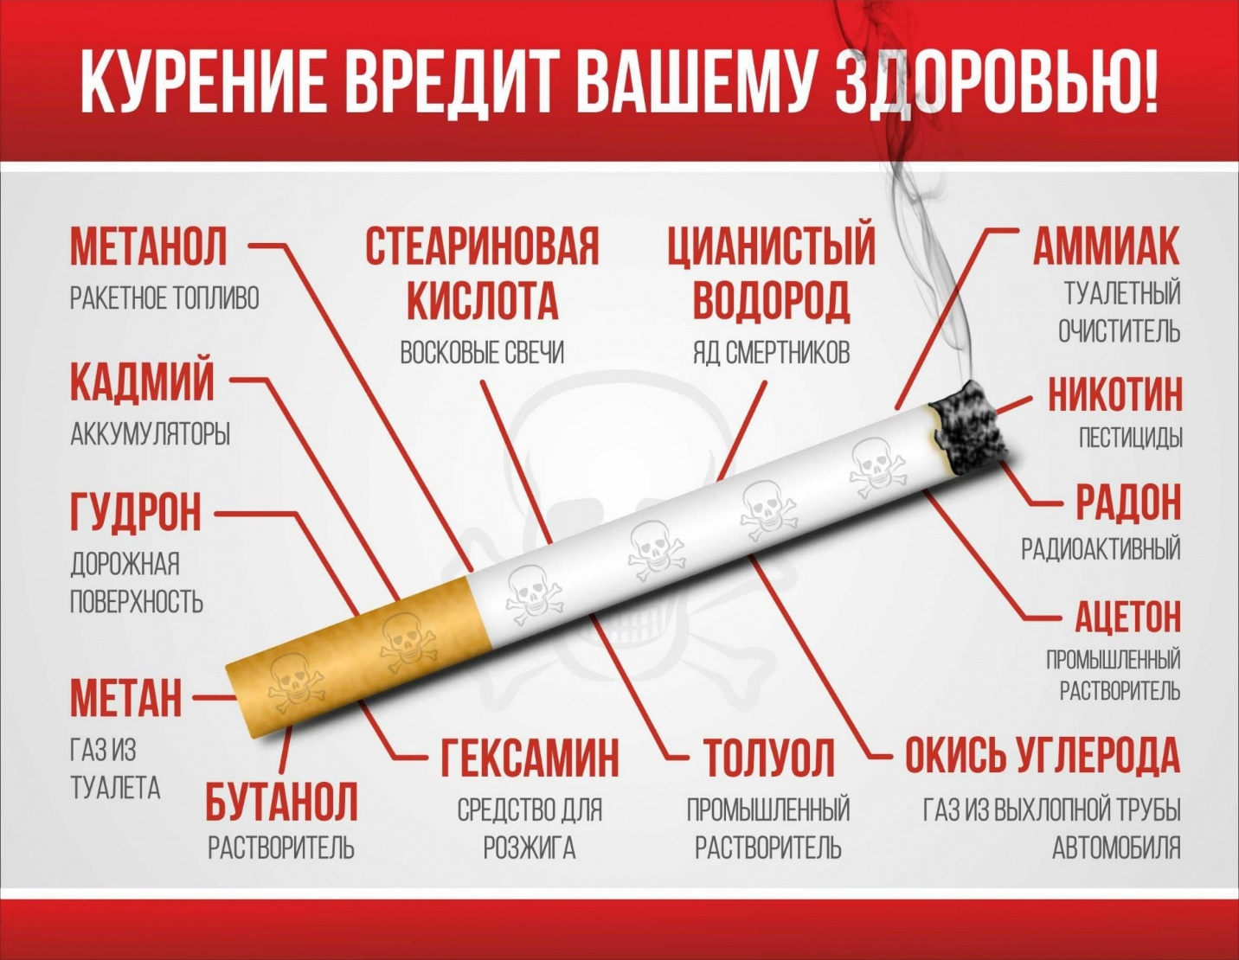

**Рис-9.3.1. Состав сигареты**

Сердечно-сосудистая система

Так как окись углерода табачного дыма блокирует гемоглобин крови, нарушается транспортировка кислорода к миокарду. Сердце вынуждено усиленно сокращаться, это приводит к гипертрофии желудочков, повышению артериального давления, тахикардии, нарушениям сердечного ритма.

Кроме того, при курении расстраивается жировой обмен, повышается уровень холестерина в крови. Это ведет к отложению атеросклеротических бляшек на стенках сосудов. Вероятность развития инфарктов у курящих в 4-5 раз выше, чем у тех, кто не курит.

Дыхательные пути и легкие

Длительное курение вызывает хронические обструктивные заболевания респираторного тракта и легких: бронхит, легочную эмфизему, обструктивную болезнь легких.

К самым страшным последствиям курения относят рак легких, причем вероятность развития заболевания находится в прямой зависимости от стажа курения и количеством сигарет. Так, при курении более 20 лет по 1-2 пачки в день риск заболеть раком легких увеличивается на 70% по сравнению с некурящими.

Желудочно-кишечный тракт

Снижается секреция слюнных желез, слизистая ротовой полости становится сухой. Так как слюна выполняет защитную роль, то ее недостаток приводит к ряду патологий: кариесу, воспалению десен, пародонтозу. За счет канцерогенного влияния табачных смол во рту могут развиваться раковые образования.

Стимуляция никотином обкладочных клеток желудка приводит к гиперпродукции соляной кислоты, что приводит к разъеданию защитного слоя слизистой и образованию эрозий и язв. Длительно незаживающие язвы способны трансформироваться в раковые опухоли.

Недостаточность мышечного сфинктера в нижней части пищевода вызывает формирование гастроэзофагеального рефлюкса, который характеризуется забросом желудочного содержимого в пищевод. Клетки слизистой часто перерождаются в злокачественные, приводя к раку пищевода.

Мочевой пузырь

После 40 лет у курильщиков увеличивается риск заболеть раком мочевого пузыря, причем у мужчин он развивается в 4 раза чаще, чем у женщин.

Кожные покровы

Во время курения на кожу, особенно лица, оказывают неблагоприятное воздействие сразу несколько факторов: горячий дым, смолы, никотин. Все это нарушает нормальный процесс дыхания кожи, вызывает спазм сосудов, разрушает коллагеновые волокна. Кожа теряет тургор, появляется много морщин, цвет приобретает сероватый или желтоватый оттенок.

Костная ткань и конечности

Курение служит причиной остеопороза – уменьшения плотности костной ткани, что увеличивает риск переломов.

Для курящих характерно поражение мелких сосудов нижних конечностей – облитерирующий эндартериит. Это заболевание приводит к омертвению тканей, лишенных питания – гангрене с последующей ампутацией конечности.

Все эти негативные последствия присущи как мужчинам, так и женщинам. Но есть и такие последствия, которые разные в зависимости от пола.

Последствия у мужчин

Никотин, являясь нервным ядом, разрушает зоны мозга, отвечающие за половое поведение человека и его способность к воспроизведению потомства. С увеличением лет курения последствия становятся более выраженными: с возрастом вероятность иметь здоровое потомство значительно уменьшается.

У мужчин последствиями курения на половую систему являются:

* Ухудшение кровоснабжения детородных органов.
* Сниженная секреция половых гормонов.
* Плохое качество спермы.
* Эректильная дисфункция.
* Ослабление либидо.

По статистике, более 10% эректильной дисфункции у мужчин связано с курением. Уровень мужского фактора в бесплодии у курящих молодых мужчин в 2 раза превышает показатель у некурящих.

Последствия для женщины

Вред, наносимый курением, женщине намного сильнее, чем мужчине. Длительный спазм сосудов под влиянием никотина порождает расстройство кровоснабжения органов внутренней секреции, которые вырабатывают женские половые гормоны. Дисбаланс гормонов вызывает:

* Расстройство менструальной функции.
* Бесплодие.
* Невынашивание беременности: самопроизвольные выкидыши, преждевременные роды.
* Ранний климакс.
* Преждевременное старение, потеря женственности.
* Отсутствие либидо.

У женщин, зависимых от табака, количество зачатых и выношенных детей составляет 72% по сравнению с некурящими. Дети у них рождаются недоношенными, с маленьким весом, чаще подвержены риску погибнуть от синдрома внезапной детской смерти.

Американские ученые подсчитали, что пачка сигарет, выкуриваемая беременной женщиной в течение дня, увеличивает риск смерти плода на 20%.

Под воздействием токсичных компонентов табачного дыма происходят разрывы в молекуле ДНК, в половых клетках появляются дефектные гены. При передаче потомству мутированных генов развиваются различные аномалии развития плода, вплоть до уродств.

Это относится к половым клеткам и мужчин, и женщин.

Компоненты табака обнаруживаются даже в цервикальной слизи (на шейке матки) курящей женщины, что является провоцирующим фактором развития злокачественных опухолей половых органов.

Последствия для детей

Одним из коварных свойств табака является то, что он наносит вред не только тем, кто сам курит, но и тем, кто вынужден пассивно вдыхать дым, находясь рядом с курящим.

При проведении эпидемиологических исследований было доказано, что частота заболеваемости у детей напрямую зависит о того, в какой семье воспитывается ребенок. Если в семье есть курящие, – это значительно увеличивает процент детей, страдающих частыми простудными заболеваниями, бронхиальной астмой, бронхитами, пневмониями, гастритами и многими другими патологиями.

Особенно опасно, когда ребенок подвергается воздействию табака еще внутриутробно. В основном поражается нервная система: снижается интеллектуальный потенциал, нарушается развитие зон мозга, отвечающих за речь и слух.

Такие дети отстают в физическом и психическом развитии от сверстников, не умеют руководить эмоциями, хуже овладевают школьной программой, у них имеются проблемы с поведением и социальной адаптацией в обществе.

Последствия курения IQOS (айкос), травы, вейпа

Система нагревания табака IQOS (айкос) в электронных сигаретах представляет такую же опасность, как курение обычного табака. Система IQOS также является поставщиком в организм никотина, который является сильнейшим нейротоксином и наркотиком. Система позиционировалась как альтернатива табакокурению, якобы она безвредна, так как из нее убрали смолы и некоторые другие токсичные вещества.

Медики пришли к выводу, что айкос не только не снимает никотиновой зависимости, но и приводит к ряду серьезных осложнений: дерматиту, болезням горла, головокружению, тахикардии.

Иллюзия безопасности ведет к тому, что количество выкуриваемых сигарет увеличивается, развивается никотиновое перенасыщение: тошнота, головная боль.

Иногда вместо табака для курения используют траву – марихуану (каннабис). Это психоактивное соединение, получаемое из конопли. Обладает выраженным наркотическим эффектом, поэтому относится к запрещенным веществам. У нас в стране выращивание, продажа марихуаны наказывается уголовной ответственностью.

Марихуана отрицательно влияет на психику, приводит к угнетению умственной деятельности, вызывает чувство тревоги и беспокойства. По влиянию на органы дыхания сходен с табаком, также повышен риск развития бронхитов, астмы, простуд, частых ангин. Марихуана повышает артериальное давление, что опасно развитием инсультов и инфарктов у больных гипертонией.

Дым, при сгорании марихуаны, оказывает вредное воздействие на слизистую желудка (гастриты), на моторику кишечника (поносы), страдает печень (гепатит).

Многие молодые люди, выкуривают сигарету с марихуаной для усиления оргазма во время секса. Но немногие из них знают, что злоупотребление вызывает ухудшение половой функции и снижению потенции у мужчин.

У женщин снижается способность к зачатию, а если марихуану курит беременная, то это утяжеляет процесс вынашивания плода (выкидыши, мертворождения), а у родившихся детей наблюдаются различные патологии.

Вейпы или аэрозоли ЭСДН (электронные системы доставки никотина) по виду напоминают ингалятор, в составе которого находится картридж с жидкостью и распылитель. Компонентами раствора являются пропиленгликоль, акролеин, формальдегид, ароматизаторы. При вдыхании образуется пар, содержащий взвесь микрочастиц никотина.

Картриджи сменные, после использования вставляются новые, причем они классифицируются, как табачные изделия: суперлегкие, легкие, крепкие.

Пропиленгликоль вызывает раздражение слизистой дыхательных путей, что может привести к аллергической реакции.

* Акролеин, воздействуя на слизистые глаз и респираторного тракта, усиливает слезотечение и кашель.
* Формальдегид – канцерогенное вещество.
* Ароматизаторы в составе пара глубоко проникают в структуру легких и повреждают ткани альвеол.

Переход на электронные сигареты не снижает никотиновой зависимости, а курильщики вскоре вновь начинают курить обычные сигареты.

Резкий отказ от курения не означает мгновенного выздоровления, но положительный эффект отказа от вредной привычки все же значительный. Так, опасность смерти в течение 5 лет по любой причине снижается на 13%, опасность заболеть раком на 21%, уберечься от инфаркта удается более 61% бывших курильщиков, а от инсульта в 42%.

И хотя отказаться от табакокурения действительно сложно, человек должен понять, что сама жизнь бесценна и разменивать ее на сомнительное удовольствие – затянуться сигаретой, по меньшей мере, глупо.

**Контрольные вопросы по теме:**

1. Состав табачного дыма

2. Влияние никотина на общее здоровье

3. Последствия воздействия табачного дыма